Спектакль
«Верим.Надеемся.Любим»
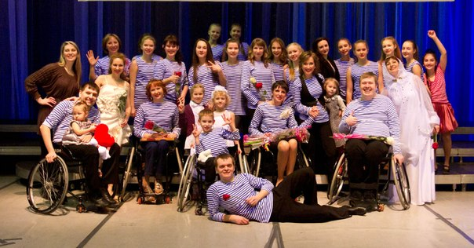
танцевального коллектива «Ступени»

Премьера спектакля состоялась 15 февраля 2015 года во Дворце Металлургов. В уникальной постановке наравне со здоровыми артистами выступают инвалиды-колясочники. «Ступени» уже не раз давали сольные концерты, но на этот раз они представили целый танцевальный спектакль из трех актов. Подготовила программу основатель и режиссер коллектива Мария Новосельцева.
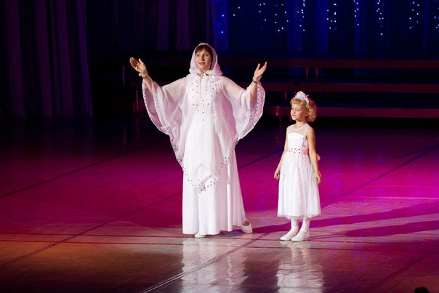
Первый акт о том, что никто из нас не застрахован от несчастных случаев, ошибок врачей, но каждый может и должен ответственно относиться к своей жизни и жизни окружающих людей. А если однажды пришла беда – то надо быть готовым стойко и достойно встретить испытания судьбы.
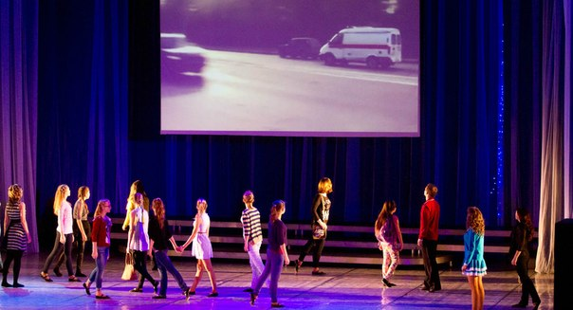

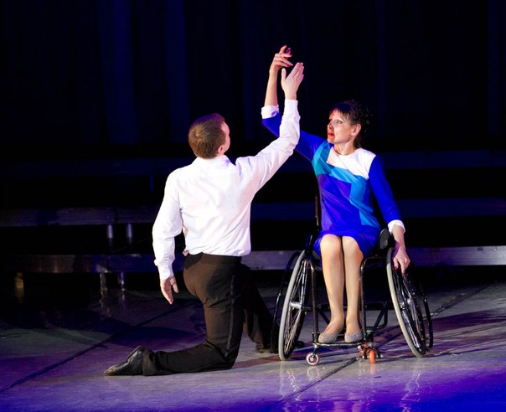
Во втором акте участники коллектива через танцы рассказали свои истории, как взрослые, благополучные люди оказались вследствие различных жизненных ситуаций (ДТП, несчастный случай, заболевание, экстремальные виды спорта) в инвалидных колясках, как они смогли приспособиться к новым условиям и продолжить жить полноценно.
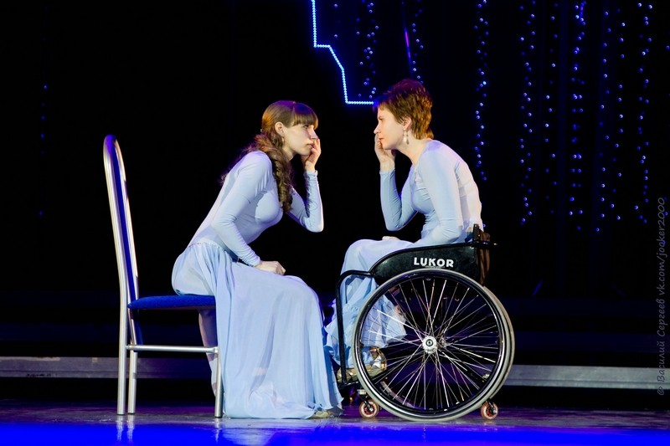

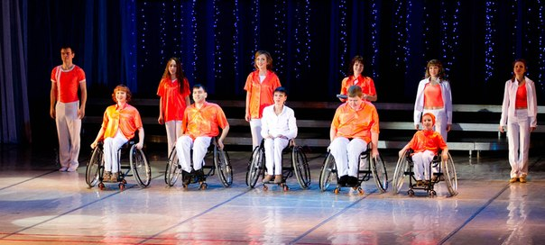
Третий акт – история создания коллектива «Ступени».

Жизнь хрупка, и ее нужно ценить — вот основная мысль спектакля. Если же пришла беда, то надо стойко встретить испытания судьбы. Именно волю и силу характера ежедневно демонстрируют артисты коллектива «Ступени».
Концерт посетило 495 человек.

